Actividades Sugeridas
OBJETIVO DE APRENDIZAJE OA_10 | DESCRIPCIÓN DE LA ACTIVIDAD
Mostrar que comprenden la función afín:  > Generalizándola como la suma de una constante con una función lineal.  > Trasladando funciones lineales en el plano cartesiano.  > Determinando el cambio constante de un intervalo a otro, de manera gráfica y simbólica, de manera manual y/o con software educativo.  > Relacionándola con el interés simple.  > Utilizándola para resolver problemas de la vida diaria y de otras asignaturas.  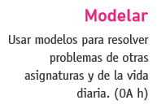 | Los estudiantes resuelven el siguiente problema:  10.  Resuelven los siguientes problemas:  a. Un banco ofrece un plan de inversión con intereses mensuales simples de 0,5%. Al inicio del año, se invierte un capital de $150 000.  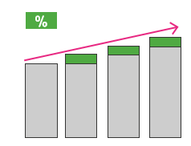  > Elaboran la ecuación de evolución del capital invertido.  > ¿En qué mes el capital invertido llega a $155 000?  Observaciones al docente  Esta actividad se puede ampliar con datos reales: los estudiantes usan procedimientos matemáticos para confirmar la veracidad de la información y la comparan con datos entregados por bancos, realizando nuevos gráficos y resolviendo problemas similares al propuesto. (OA E)  b. Para sus vacaciones, Carlos ahorró $57 500, estima que gastará unos $2 500 por día y quiere saber cuánto le queda de su ahorro con el curso de los días.  > Elaboran una ecuación de evolución de la forma f(t+1) = f(t) + c, que determina día por día el monto que queda del ahorro.  > Carlos se fue de vacaciones el 19 de enero. ¿Qué día el ahorro llegará a la mitad?  > ¿Qué día se acaba el ahorro?  Historia, Geografía y Ciencias Sociales (Formación económica). R.

